Instrucciones para el autor

de un trabajo a publicarse en RADI

Resumen
Este documento es un extracto para los artículos a ser presentados en la Revista Argentina de Ingeniería. Se recomienda que el resumen contenga no más de 150 palabras. Brevemente y con claridad, debe describir los objetivos, la problemática a resolver, la metodología y las conclusiones del trabajo. No hacer citas bibliográficas y, preferentemente, tampoco introducir acrónimos, ni fórmulas, en el resumen o en el título del trabajo.

Abstract
El Resumen también deberá presentarse en idioma inglés.

[Abstract gráfico]
También se requiere un resúmen gráfico RG, que será publicado en la primera página del artículo junto con el título, los autores y su filiación, y el resumen en castellano e inglés. Los autores podrán obtener instrucciones específicas y un template aparte para la creación del RG en la sección “Lineamientos para la creación de resúmenes gráficos”. El mismo deberá enviarse en documento aparte del manuscrito en formato JPG resolución 300 dpi o PNG, resolución 150 dpi; tamaño 1200 x 1200 pixels o 20 x 20 cm. Tipo de archivo PPT, PPTX, PDF o AI. Aclaración: esta sección deberá ser eliminada por el autor del manuscrito que se envía a RADI para su evaluación.

Palabras clave: incluir entre 3 y 5 términos, separados por comas. Elija aquellas palabras que permitan la identificación del artículo en la web de la revista. No repetir todo el título, se recomienda que estas palabras estén contenidas en el resumen.

INTRODUCCIÓN
La Revista Argentina de Ingeniería (RADI) recibirá y publicará artículos de autores argentinos y del exterior, siempre que el material presentado responda a las distintas secciones que componen cada edición. Estas son:
• Gestión Educativa;
• Desarrollo Regional. Vinculación Universidad, Empresa y Estado;
• Ingeniería Sostenible. Energía, Gestión Ambiental y Cambio Climático;
• Biotecnología, Nanotecnología, Bioingeniería y Materiales;
• Tecnología de la Información y Comunicación;
• Forestal, Agronomía y Alimentos;
• Innovación y Emprendedorismo en Ingeniería;
• Obras y Proyectos de Ingeniería;
• Empresas y Servicios de Ingeniería; y
• Ejercicio Profesional de la Ingeniería.

DESARROLLO
El título del trabajo no deberá tener más de 12 palabras; de ser necesario, se podrá agregar un subtítulo. Si no se cumple con este requisito, el Editor se reserva el derecho de cambiar el título, respetando el espíritu del trabajo. Debe quedar claro que, un título para una revista es similar a un título periodístico, no es lo mismo que el titulo para una publicación académica, que muchas veces lleva varios renglones y conceptos extensos.
EI trabajo debe guardar una lógica interna en su formulación y lograr el desarrollo de un tema completo, en una extensión que no debe exceder las ocho (8) páginas, ni tener menos de cuatro (4) páginas, en tamaño A4 (21 x 29,7), incluyendo, figuras, tablas, notas aclaratorias y referencias. No se aceptará el uso de anexos. El texto debe presentarse en el formato de este template.
Las fuentes a utilizar son: letra tipo Arial, en tamaño 11 pt para el texto, en general; en 12 pt para el título principal que deberá estar en mayúscula, ubicado en el margen izquierdo y destacado en negrita; en 12 pt los subtítulos, utilizando la primer letra en mayúscula y el resto en minúscula, marginados a la izquierda y en negrita. En caso de ser necesario el uso de un subtítulo de inferior nivel, utilizar letra tamaño 11pt, en itálica. En un tamaño 8 pt se colocarán: el texto correspondiente a las notas aclaratorias y las citas textuales cuya extensión justifique el uso de un párrafo adentrado.
No utilizar el subrayado y evitar, de ser posible, caracteres en negrita dentro del texto. El interlineado debe ser sencillo, sin separación entre párrafos. Se dejará una línea en blanco, de separación, antes de cada título o subtítulo y el párrafo anterior.
Evitar el uso de las múltiples viñetas con que cuenta que el procesador Word, el trabajo se pasará a un programa de edición, por lo que se solicita enviar el texto lo más sencillo posible.

Ecuaciones
Si el texto contiene fórmulas o ecuaciones, las mismas deben estar intercaladas en el texto, en el lugar que corresponda; en ningún caso colocarlas como imágenes. Las ecuaciones menores o definiciones de variables, pueden insertarse directamente en un párrafo, por ejemplo, considérese que se desea definir a: que está asociada a otra variable . Para insertar ecuaciones más complejas, se recomienda utilizar un formato de párrafo aparte, con el estilo correspondiente:
(1)
En este estilo de ecuación se han fijado dos tabulaciones, la primera centra la ecuación en la columna y la segunda, justifica a la derecha el número de la ecuación, entre paréntesis. Para hacer referencia a esta ecuación dentro del texto se menciona, por ejemplo, en (1) se puede ver la estimación de la probabilidad de... , a partir de una simple combinación lineal de…

Figuras
Las figuras deberán estar numeradas consecutivamente, sin incluir dentro de ellas epígrafes. El epígrafe se coloca debajo de las figuras en letra Arial, 9 pt, itálica, centrado y cuyo texto debe ser conciso (ver Figura 1). Separar cada figura de los párrafos anterior y posterior, por medio de una línea en blanco.

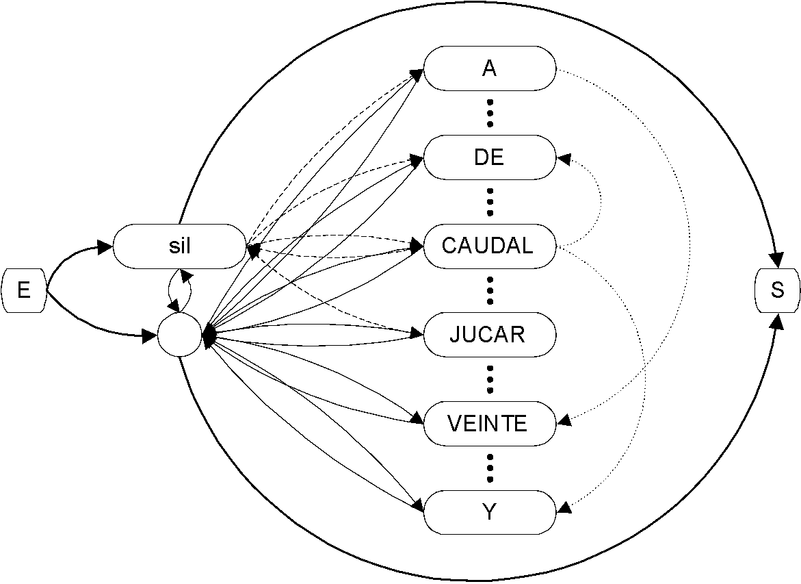
Figura 1: Red para una gramática estándar.

Las imágenes, fotografías y gráficos deberán ser enviados como archivos adjuntos al trabajo, con la mayor definición y tamaño posible, lo ideal en imágenes y fotos es que cuenten con al menos 300 dpi. Esa es una calidad fotográfica adecuada para imprimir una publicación.
Los gráficos, en lo posible enviarlos vectorizados, de lo contrario exportarlos desde el programa en que se confeccionaron con extensiones jpeg o tiff.
Recordar que la revista se publica en escala de grises, por lo que se solicita encarecidamente que los gráficos NO SE ENVÍEN EN COLOR, sino en ESCALA DE GRISES.
Si hay dificultades para exportar imágenes y gráficos, enviarlos en el formato del programa en que fueron generados y aclarar qué programa se utilizó, para emplearlo en la edición final, capturando adecuadamente la imagen.
En el archivo de Word, es necesario que se coloquen las imágenes, sin importar la definición empleada, pero siempre anexar la misma imagen, con una buena definición como archivo adjunto. Esto servirá para tener claro el lugar donde el autor quiere insertar la imagen. Se podrán utilizar las dos columnas de la publicación, para colocar una imagen, siempre que sea necesario para tener una apropiada visualización.
Se solicita especial cuidado en las fotografías que se colocan; las tomadas de internet es posible que tengan Derechos de Autor. Cerciorarse que la imagen es de dominio público o libre uso; de lo contrario, solicitar el permiso de uso pertinente al dueño de la imagen, en caso de no existir esta autorización, no se colocará la imagen. En las figuras y tablas que no sean del autor, deberá citarse la fuente.

En la Figura 2 se puede ver otro tipo de figura, donde se destacan varias regresiones. Si en la figura se utilizan ejes cartesianos, recuerde indicar el nombre de cada eje. No incluya colores en las gráficas, preferentemente, utilice distintos tipos de líneas.

Figura 2: Relación entre la profundidad de ataque de la corrosión y el ancho máximo de fisuras.

Tablas
Las tablas no deben repetir información que ya este contenida en las figuras. Las tablas estarán numeradas consecutivamente y tendrá su título en la parte superior, utilizando letra Arial, 9 pt, itálica, centrado y cuyo texto debe ser conciso (ver Tabla 1). Separar las tablas de los párrafos anterior y posterior con una línea en blanco. Las tablas confeccionadas en Excel o Word se insertan con el formato de tablas, no como imágenes. Si por alguna razón no se puede pegar en Word como tabla, se pega la imagen pero se manda en un adjunto, el archivo de Excel, para ser procesado con mayor calidad.

Tabla 1: Resultados finales de los errores de reconocimiento.
Errores de reconocimiento | SER  % | WER  % | WAER  % | Reducción  % WER
Referencia | 38,30 | 7,54 | 8,53 | –
HMM-PASS | 30,55 | 5,36 | 6,67 | 28,91
T-PASS | 25,50 | 4,76 | 5,70 | 36,87

Citas bibliográficas
Las citas bibliográficas se realizan entre corchetes, por ejemplo [1]. Cuando se hacen citas múltiples utilice la coma para separar dos citas [2], [3] o bien la notación de rangos de citas [2]-[5]. No utilice términos particulares antes de la cita, como en la “referencia [2]” o en “Ref. [4]”. Las referencias se deben presentar por orden de aparición en el texto. El estilo general para las referencias bibliográficas se muestra con varios ejemplos, ubicados en la sección correspondiente. Observe estrictamente el estilo propuesto en: la utilización de tipografía, las mayúsculas, la forma de nombrar a los autores, los datos requeridos para libros, revistas y congresos, etc.
Si se cita al autor de una referencia, el número de orden va a continuación de su nombre. Por ejemplo: "Lewis [2], en cambio, considera que...". En el caso de citas textuales, se transcriben entre comillas y se identificará su procedencia, colocando al final del párrafo el número entre corchetes.

Otras recomendaciones generales
Defina adecuadamente cada uno de los acrónimos, la primera vez que aparece en el texto (salvo en el Resumen), por ejemplo, relación de grandes masas (RGM). Luego utilice siempre el acrónimo en lugar del término completo.
Recuerde definir cada uno de los símbolos que aparecen en las ecuaciones y aclarar la notación, cuando se utilizan operadores matemáticos especiales o poco comunes.
Observe la utilización de mayúsculas. Como regla general se coloca mayúscula en la primera letra de la primera palabra de cada frase y en los nombres propios, tanto en los títulos, como en el texto en general.

CONCLUSIONES
En las conclusiones debería presentarse una revisión de los puntos clave del artículo, con especial énfasis en las conclusiones del análisis y discusión de los resultados, que se realizó en las secciones anteriores. Pueden incluirse recomendaciones relacionadas con el trabajo. No debe reproducirse el resumen, en esta sección.

AGRADECIMIENTOS
Si los hubiere, dirigirlos a quien corresponda.

REFERENCIAS
Las referencias bibliográficas deberán colocar-se en orden numérico, reduciéndose a las indispensables, conteniendo únicamente las mencionadas en el texto. En función del tipo de publicación, se deberá emplear el siguiente formato:

Artículos en publicaciones periódicas:
- Czarnecka, E.T.; Gillott, J.E. (1982). Effect of different types of crushers on shape and roughness of aggregates. Cement, Concrete and Aggregates, 4(1), 33-36.
- Añel Cabanelas, E. (2009). Formación on-line en la universidad. Revista de Medios y Educación, 33, 155-163. Recuperado de: http://www.sav.us.es/pixelbit/pixelbit/articulos/n33/11.pdf

Libros:
- Giuliano, G. (2007). Interrogar la Tecnología. Algunos fundamentos para un análisis crítico. Nueva Librería. Buenos Aires, 125-130.

Capítulos de libros:
[4] Boekaerts, M. (2009). La evaluación de las competencias de autorregulación del estu-diante. En C. Monereo (coord.), PISA como excusa: repensar la evaluación para cambiar la enseñanza (55-69). Graó, Barcelona.

Norma:
[5] AENOR (2009). UNE 216501 Auditorías Energéticas, Requisitos. Asociación Españo-la de Normalización, Madrid, 14 pp.

Monografía:
[6] Sears, F.W.; Zemansky, M.W.; Young, H.D. (1988). Física universitaria. Addison-Wesley Iberoamericana.

Anales de Congresos y Seminarios:
[7] Batliner, A.; Kie®ling, A.; Kompe, R.; Niemann, H.; Nöth, E. (1997). Tempo and its Change in Spontaneous Speech. Proc. of the 5th European Conference on Speech Communication and Technology, 2, 763-766.

En el caso que existan notas aclaratorias, se ubicarán al final del texto, antes de las referencias, sin emplear numeración automática; escribir uno por uno los números de las notas y el texto que las acompañan.
En hoja aparte se incluirán el nombre y apellido del/los autor/es y datos de identificación: título académico, cargo, institución a la que pertenece, dirección postal, teléfono, fax y una dirección de correo electrónico de contacto.
Enviar el artículo en formato .rtf a la dirección electrónica: secretaria@confedi.org.ar.

RECEPCION DE TRABAJOS
La recepción de los trabajos se efectuara en forma permanente. El Comité Editorial, previa consulta y evaluación por parte uno o más Evaluadores, decidirá sobre la publicación del material presentado.
El Director de RADI y el Comité Ejecutivo de CONFEDI convocaran a los Evaluadores especialistas de las respectivas disciplinas y, si corresponde, a los Editores Asociados.

INFORMES
Para cualquier consulta, sugerencia o envío de material:
TEL. (54 11) 4952- 4466
E-mails: radi@confedi.org.ar y/o secretaria@confedi.org.ar

CONSULTAS POR TEMAS GRÁFICOS
E-mail: alpintos77@hotmail.com

ASPECTOS A CONSIDERAR EN LA EVALUA-CION DE LOS TRABAJOS
Los Evaluadores consideran, entre otros, los siguientes aspectos:

Título
• Responde a las áreas temáticas abordadas por la revista.
• Es sintético y adecuado al contenido.

Estructura
• El trabajo presenta una introducción que sintetice la idea, los objetivos, los antecedentes y el interés que puede tener el trabajo.
• El desarrollo del trabajo sigue una secuencia lógica, sobre la base de argumentos fundamentados y de los objetivos formulados.
• El trabajo contiene dibujos, cuadros sinópticos, diagramas, mapas, esquemas que lo enriquecen, al aclarar visualmente algunos detalles que pueden resultar más difíciles de considerar, si solamente figuran por escrito.
• Las conclusiones responden al propósito del trabajo y destacan los resultados obtenidos.
• Las conclusiones subrayan el aporte original del trabajo realizado.
• El trabajo significa un avance original sobre lo ya conocido, en relación con su temática.
• Está escrito en un lenguaje claro y preciso.
• El trabajo es un aporte a la difusión pedagógico-didáctica del tema tratado.
• Si existen las notas aclaratorias (al final del artículo), las mismas esclarecen conceptos vertidos.
• Las referencias son adecuadas, actualizadas y respetan el formato indicado.

Gráfica
Habrá una evaluación del material enviado, para corregir y de ser necesario, se deberán cambiar imágenes, gráficos, tablas, etc.

Dictamen
Considerados estos aspectos generales, los Evaluadores pueden realizar las siguientes observaciones o sugerencias:
• No aprobación, fundamentando su juicio.
• Aprobación, sugiriendo que el trabajo se publique tal cual ha sido presentado, puesto que no hay correcciones que los autores deban realizar.
• Aprobación, aconsejando algunas correcciones a los efectos de su publicación.

